_{无线充电技术}
编辑
本词条由“科普中国”科学百科词条编写与应用工作项目 审核 。
无线充电技术（英文：Wireless charging technology；Wireless charge technology ）源于无线电能传输技术，可分为小功率无线充电和大功率无线充电两种方式。
小功率无线充电常采用电磁感应式，如对手机充电的Qi方式，但中兴的电动汽车无线充电方式采用感应式 [1] 。大功率无线充电常采用谐振式（大部分电动汽车充电采用此方式）由供电设备（充电器）将能量传送至用电的装置，该装置使用接收到的能量对电池充电，并同时供其本身运作之用。
由于充电器与用电装置之间以磁场传送能量，两者之间不用电线连接，因此充电器及用电的装置都可以做到无导电接点外露。

中文名
无线充电技术
外文名
Wireless charging technology
基本原理
电磁感应、核磁共振
发明时间
1985年
发明人
麻省理工学院学者

目录
1 历史发展
2 基本原理
▪ 电磁感应式
▪ 磁场共振
▪ 无线电波式
3 主流技术
4 电动汽车无线充电
▪ 国外现状
▪ 国内现状
5 无线充电产业链
6 社会评价
▪ 优点
▪ 缺点
7 给手机无线充电会不会致癌

历史发展
编辑
1890年，物理学家兼电气工程师尼古拉·特斯拉（NikolaTesla）就已经做了无线输电试验。磁感应强度的国际单位制也是以他的名字命名的。特斯拉构想的无线输电方法，是把地球作为内导体、地球电离层作为外导体，通过放大发射机以径向电磁波振荡模式，在地球与电离层之间建立起大约8Hz的低频共振，再利用环绕地球的表面电磁波来传输能量。但因财力不足，特斯拉的大胆构想并没有得到实现。后人虽然从理论上完全证实了这种方案的可行性，但世界还没有实现大同，想要在世界范围内进行能量广播和免费获取也是不可能的。因此，一个伟大的科学设想就这样胎死腹中。
2007年6月7日，麻省理工学院的研究团队在美国《科学》杂志的网站上发表了研究成果。研究小组把共振运用到电磁波的传输上而成功“抓住”了电磁波，利用铜制线圈作为电磁共振器，一团线圈附在传送电力方，另一团在接受电力方。传送方送出某特定频率的电磁波后，经过电磁场扩散到接受方，电力就实现了无线传导。这项被他们称为“无线电力”的技术经过多次试验，已经能成功为一个两米外的60瓦灯泡供电。这项技术的最远输电距离还只能达到2.7米，但研究者相信，电源已经可以在这范围内为电池充电。而且只需要安装一个电源，就可以为整个屋里的电器供电。
2014年2月，电脑厂商戴尔加盟了A4WP阵营，当时，阵营相关高层就表示，会对技术进行升级，支持戴尔等电脑厂商的超极本进行无线充电。市面上的传统笔记本电脑，大部分电源功率超过了50瓦，不过超极本使用了英特尔的低功耗处理器，将成为第一批用上无线充电的笔记本电脑。在此之前，无线充电技术，一直只和智能手机、小尺寸平板等“小”移动设备有关。不过，无线充电三大阵营之一的A4WP（“无线充电联盟”）日前宣布，其技术标准已经升级，所支持的充电功率增加到50瓦，意味着笔记本电脑、平板等大功率设备，也可以实现无线充电。
2017年10月，支持无线充电功能的手机大家庭，又迎来了3名新成员：iPhone 8、iPhone 8 Plus和iPhone X——它们都支持Qi无线充电标准，目的是给用户带来更大方便，手机本身看起来也更酷。

基本原理
编辑

电磁感应式
初级线圈一定频率的交流电，通过电磁感应在次级线圈中产生一定的电流，从而将能量从传输端转移到接收端。目前最为常见的充电解决方案就采用了电磁感应，事实上，电磁感应解决方案在技术实现上并无太多神秘感，中国本土的比亚迪公司，早在2005年12月申请的非接触感应式充电器专利，就使用了电磁感应技术 [2] 。

磁场共振
由能量发送装置，和能量接收装置组成，当两个装置调整到相同频率，或者说在一个特定的频率上共振，它们就可以交换彼此的能量，是目前正在研究的一种技术，由麻省理工学院(MIT)物理教授Marin Soljacic带领的研究团队利用该技术点亮了两米外的一盏60瓦灯泡，并将其取名为WiTricity。该实验中使用的线圈直径达到50cm，还无法实现商用化，如果要缩小线圈尺寸，接收功率自然也会下降。

无线电波式
这是发展较为成熟的技术，类似于早期使用的矿石收音机，主要有微波发射装置和微波接收装置组成，可以捕捉到从墙壁弹回的无线电波能量，在随负载作出调整的同时保持稳定的直流电压。此种方式只需一个安装在墙身插头的发送器，以及可以安装在任何低电压产品的“蚊型”接收器。
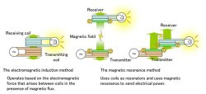无线充电技术原理图

主流技术
编辑
主流的无线充电标准有五种：Qi标准、Power Matters Alliance(PMA)标准、Alliance for Wireless Power(A4WP)标准、iNPOFi技术、Wi-Po技术。
1、Qi标准
Qi是全球首个推动无线充电技术的标准化组织--无线充电联盟(Wireless
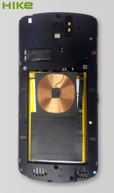无线充电示例
Power Consortium,简称WPC)推出的“无线充电”标准，具备便捷性和通用性两大特征。首先，不同品牌的产品，只要有一个Qi的标识，都可以用Qi无线充电器充电。其次，它攻克了无线充电“通用性”的技术瓶颈，在不久的将来，手机、相机、电脑等产品都可以用Qi无线充电器充电，为无线充电的大规模应用提供可能。
市场比较主流的无线充电技术主要通过三种方式，即电磁感应、无线电波、以及共振作用，而Qi采用了最为主流的电磁感应技术。在技术应用方面，中国公司已经站在了无线充电行业的最前沿。据悉，Qi在中国的应用产品主要是手机，这是第一个阶段，以后将发展运用到不同类别或更高功率的数码产品中。
2、Power Matters Alliance标准
Power Matters Alliance标准是由Duracell Powermat公司发起的，而该公司则是由宝洁与无线充电技术公司Powermat合资经营，拥有比较出色的综合实力。除此以外，Powermat还是Alliance for Wireless Power(A4WP)标准的支持成员之一。
已经有AT&T、Google和星巴克三家公司加盟了PMA联盟(Power Matters Alliance缩写)。PMA联盟致力于为符合IEEE协会标准的手机和电子设备，打造无线供电标准，在无线充电领域中具有领导地位。
Duracell Powermat公司推出过一款WiCC充电卡采用的就是Power Matters Alliance标准。WiCC比SD卡大一圈，内部嵌入了用于电磁感应式非接触充电的线圈和电极等组件，卡片的厚度较薄，插入现有智能手机电池旁边即可利用，利用该卡片可使很多便携终端轻松支持非接触充电。
3、A4WP标准
A4WP是Alliance for Wireless Power标准的简称，由美国高通公司、韩国三星公司以及前面提到的Powermat公司共同创建的无线充电联盟创建。该联盟还包括Ever Win Industries、Gill Industries、Peiker Acustic和SK Telecom等成员，目标是为包括便携式电子产品和电动汽车等在内的电子产品无线充电设备设立技术标准和行业对话机制。
4、iNPOFi技术
iNPOFi（“invisible power field”，即“不可见的能量场”）无线充电是一种新的无线充电技术。其无线充电系列产品采用智能电传输无线充电技术，具备无辐射、高电能转化效率、热效应微弱等特性。
iNPOFi智能无辐射技术与现有其他的无线充电技术相比，iNPOFi没有辐射，采用电场脉冲模式，不产生任何辐射，中国泰尔实验室测试结果显示，辐射增加值近乎零。 在高效方面，泰尔试验室还测定，该技术的产品，充电传输效率高达90%以上，彻底改变了传统无线充电最高70%以下电转换低效率问题。
在智能管理方面，采用芯片适配管理技术，其中包括：自动开启、关闭充电过程；自动适配需要的电压、电流，管理充电过程，以确保较高的充电效率；并可以使用一个统一的充电板，为任何品牌、型号的电子产品，进行安全、便利、高效的充电。 在安全性方面，同时考虑到了各种弱电充电中的安全性问题，如静电ESD保护、防过充、防冲击等等，甚至若受电设备自身电源管理出现问题时，可以通过inpofi芯片自动熔断保护电子设备不被损坏。
值得一提的是，对于智能设备厂商而言，inpofi以一颗极小的芯片为核心，实现了超微化设计，仅有1/4个五毛硬币大小，可以方便的集成到任何设备中，也可以集成到各种形态的可穿戴设备中。这是传统电磁原理的产品无法达到的。
iNPOFi技术作为新一代无线充电技术标准，高效、绿色、便捷、经济。采用该技术的充电设备包含电源发射装置和电源接收装置两部分，发射装置大小、薄厚与普通手机相当，接收装置嵌入手机保护套中，将手机套上保护套，平放在发射装置上进行充电。充电过程中，手机不需要插上任何连接线。相关检测显示，充电过程中电磁辐射为零，电能效率转换达94．7%，接近有线充电。充电设备支持低电压供电，兼容普通USB供电；实现低温充电，有效保障设备及电池的使用安全及寿命。
5、Wi-Po技术
Wi-Po技术，为Wi-Po磁共振无线充电技术，利用高频恒定幅值交变磁场发生装置，产生6.78MHz的谐振磁场，实现更远的发射距离。
该技术通过蓝牙4.0实现通讯控制，安全可靠，并且可以支持一对多同步通信，同时还具有过温、过压、过流保护和异物检测功能。该技术由于使用的载体为空间磁场，能量不会像电磁波那般发射出去，所以不会对人体造成辐射伤害。
Wi-Po磁共振无线充电可应用于手机、电脑、智能穿戴、智能家居、医疗设备、电动汽车等各种场景。

电动汽车无线充电
编辑

国外现状
目前在国际上，汽车厂商如奥迪、宝马、奔驰、沃尔沃、丰田等，通信公司如高通等都已经开始研究电动汽车无线充电技术。其中奥迪的无线充电技术方案主要是针对传输过程中效率流失的问题，该方案通过一种可升降的无线充电系统，使得电缆端的发射线圈更靠近电动汽车底部的接收线圈，从而提高电力传输效率 [2] 。宝马与奔驰合作研发的无线充电技术已经经过了测试，并应用到了宝马i8车系上。至于沃尔沃则已经完成了电动汽车车载无线充电系统测试，据说整个充电过程用时3个小时都不到。由于无线充电技术相对较成熟，目前在国外有些地方已经开始投入使用，2014年韩国铺设了一条长达12公里的无线充电路段，车辆行驶在路上可边开车边充电。

国内现状
相比较于国外众多厂商参与的盛况，国内研究无线充电技术的机构并不多，其中以中兴、比亚迪、重庆大学等为代表 [3] 。其中中兴于2013年就开始研发无线充电技术，2014年推出了成熟具体的产品和方案。目前中兴的无线充电方案已经开始在部分城市正式投入使用。不同于中兴的广为人知，比亚迪据说在2005年就申请了非接触感应式充电器的专利，并在2014年卖给犹他大学的一辆纯电动巴士上配备了WAVE无线充电垫。至于科研机构的代表重庆大学，据说在2002年开始研究给汽车充电的“大功率无线电能充电传输装置”。
目前在国内，虽然无线充电技术没有国外成熟，但也已经开始在部分城市、地方投入运营使用，据了解北京已经在研究推广无线充电微循环公交车，并将于今年下半年在亦庄或是京郊区县已经有电动出租车的示范区域，开始进行无线充电的示范运行。
无线供电入选厦门市第八批“双百计划”，这也是无线充电高新技术项目首次进入福建和厦门，标志着无线供电产业已成为厦门高新产业群的重要组成部分。
2014年我国新能源汽车销量达7.5万辆，2015年一季度达2.72万辆。我国新能源汽车产业的高速增长使得市场对充电桩的需求越来越大，解决充电难题已经刻不容缓。虽然已有车企和充电公司投入兴建充电桩，但市场远远未达到饱和程度。而且相比较于充电桩，无线充电的建设成本更低，据了解中兴的一套无线充电设施建设下来成本大概2万元左右，并且还不受场地限制等因素的影响。在巨大的市场蛋糕诱惑面前，无线充电此时不分一杯羹还待何时？也许步入商业化还需要时间，但机会永远是给有准备的人，此时切入并不晚。

无线充电产业链
编辑
无线充电产业链分为接收和发射两个部分，接收端上下游产业链分为芯片、磁性材料、传输线圈、模组制造、系统集成。而发射端分为：芯片、线圈模组、方案设计。
接收端芯片与系统集成设计环节技术壁垒高、利润高（大概各占无线充电产业链利润的30%），主要客户是手机终端。发展状态与三年前指纹识别非常类似，只有IDT一家有过出货经验，博通是给苹果公司官方定制，而其他包括TI、高通在内都没能抓住产业的第一波爆发机会，未能打入任何一家手机厂商的供应链 [4] 。相反，国内一批掌握高尖端技术的创业公司和上市公司提前布局，在手机接收端市场初现端倪，搭载国产芯片的品牌手机已有面市金立手机M7 Plus选用的便是国产品牌的无线充电方案。
在发射端芯片环节，参与厂商众多，分化出不同的层级。一线的无线充电器厂商，如Mophie、Belkin、泽宝等一般更看重定频、FOD异物检测功能，以及快充等性能，品牌NXP、IDT和国内少数主打高端市场的芯片厂商往往成为其首选。在主打性价比的品牌中，国外的芯片因为其居高不下的价格很难占据一席之地，反而国内的一批芯片厂商市场占有率很高，当然这一市场的竞争也非常激烈。
接收端产业链相关企业：
产业链环节 | 特征 | 相关企业
系统集成 | 技术壁垒高，需要手机系统设计积累 | IDT、三星、苹果、易冲无线等
芯片 | 技术壁垒高，对芯片大小、控制和稳定性都有很高要求 | IDT、高通、博通、ST、易冲无线、罗姆半导体等
传输线圈 | 高客户定制，需要精密加工水平 | 东山密、顺络电子、信维通信、立讯精密等
磁性材料 | 需要高磁通性，技术要求高 | Amotech、TDK、蓝沛、天通股份、安泰科技、横店东磁等
模组 封装制造环节 | 壁垒低，率先受益 | 信维通信、东山精密、德门、安费诺、LG等
▲手机无线充电供应链相关企业
发射端产业链相关企业：
产业链环节 | 相关企业
方案设计 | 奥海、立讯、泰克微、和宏、中惠创智、方昕、北海嘉信高、佑华等
芯片 | NXP、IDT、TI、易冲无线、劲芯微、新捷、华润矽科、新页等
线圈/模组 | 顺络电子、天通股份、麦格磁电、华源、泛亚等
终端品牌 | Mophie、Anker、RAVPower、Belkin、绿联等
▲发射端无线充电供应链相关企业
无线充电市场的爆发，对于上下游企业而言，无疑意味着巨大的商机，不仅在智能手机中，而且在智能家居、汽车等市场依然具有大空间。此外，对于第三方的无线充电供应商来说，这也意味着巨大的商机。这些厂商提供的无线充电器不仅仅是针对三星或苹果的配套，而是兼容性很高的产品，以实现为不同品牌的手机充电。不过，无线充电产业尚处于发展的初期，市场上涌现的无线充电器产品已是数不胜数，只有那些保证品质的产品才能在市场中脱颖而出。

社会评价
编辑

优点

利用无线磁电感应充电的设备可做到隐形，设备磨损率低，应用范围广，公共充电区域面积相对的减小，但减小的占地面积份额不会太大。

技术含量高，操作方便，可实施相对来说的远距离无线电能的转换，但大功率无线充电的传输距离只限制在5米以内，不会太远。

操作方便。

缺点

虽然设备技术含量不高，但设备的经济成本投入较高，维修费用大。

因实现远距离大功率无线磁电转换，所以设备的耗能较高。随着无线充电设备的距离和功率的增大，无用功的耗损也就会越大。

无线充电技术设备本身实现的是二次能源转换，也就是将网电降压（或直接）变为直流电后在进行一次较高频率的开关控制交流变换输出。由于大功率的交直交电流转换是进行电能的二次性无线传输原因，所以电磁的空间磁损率太大。

给手机无线充电会不会致癌
编辑
据环球网报道，美国苹果预定在2017年发售的最新款“iPhone”可能会使用无线充电模块。有人说，普通手机的辐射尚且要防，更不用说无线充电的手机了！更有人担心，无线充电产生的辐射会不会致癌？为此，记者采访了北京工业大学应用数理学院副教授周洪直 [5] 。
1.给手机无线充电是怎么回事？
无线充电技术的原理其实很简单，周洪直介绍说，“所谓的无线充电技术，其基本原理和变压器的原理一样，就是我们中学物理课上学过的‘电生磁、磁生电’的原理。以手机为例，手机的充电器中有一个磁芯，外面绕有线圈，能将电转换为电磁场，而电磁场能够在空间传播，同时，手机中也有一个相应的接收线圈，这个接收线圈接触到充电器发出的电磁场后，经过一定的电路进行处理，就可以给手机充电了 [5] 。”
2.给手机无线充电产生的辐射会致癌吗？
周洪直表示，“给手机无线充电会产生一定的辐射，但在有质量保证和使用正确的前提下，这种辐射对人体几乎没有危害，更不会致癌。一方面，在无线充电时，磁场是封闭的，对外界辐射很小；另一方面，只要是经过国家3C认证的产品，都会经过严格的检查，其产生的辐射也必须符合一定的标准，不会对人体产生危害 [5] 。”
3.各种电子产品产生的辐射会叠加吗？
随着科技的发展，人们接触到的电子产品越来越多：电脑、手机、平板等。有人担心，电子产品会不会都有辐射？这些辐射会不会叠加到一起，而产生“1+1=2”甚至“1+1>2”的效果呢？
周洪直表示，“电子产品都有辐射，但只要符合国家3C认证的标准，就不会对人体产生危害。至于辐射叠加，需要符合很严格的条件，在日常生活中，‘1+1=2’或者‘1+1>2’的情况几乎没有，各种电子产品产生的辐射会相互干涉，但并不会相互叠加，在很多情况下甚至会相互抵消。就比如说有很多人同时向湖面扔石子，每一颗石子都会形成水波，但这些水波并不会叠加成巨浪，辐射不会叠加也是这个道理 [5] 。”
4.给手机无线充电的技术为什么没有普及？
给手机无线充电的技术一直被人们期待，但至今没有普及，难道是因为其成本过高，或者在技术上难以实现吗？
周洪直说，“从技术上讲，给手机无线充电可以实现，其成本也并不高。这种技术之所以没有普及，主要是标准和要求上的问题，比如说充电器该采用哪一种规格，磁场该怎么封闭等，现在这些标准还没有正式发布出来。”不过，周洪直表示，一旦相关的标准正式发布出来，给手机无线充电的技术会很快普及的 [5] 。

作者：怪兽充电
链接：https://www.zhihu.com/question/19773915/answer/225742325
来源：知乎
著作权归作者所有。商业转载请联系作者获得授权，非商业转载请注明出处。
随着 iPhone 8 发布日期的日益临近，关于无线充电技术的讨论也越来越甚嚣尘上。
我们通常认为电和磁是相关联的，所以在论及无线充电的原理问题上，大多还是基于电磁感应现象或者由此而衍生出来的。目前，实现无线电力传输主要有以下四种方式：
磁场感应
给初级线圈一定频率的交流电，通过电磁感应在次级线圈中产生一定的电流，从而将能量从传输端转移到接收端。此原理与电力系统中常用的变压器原理类似，在变压器的原边（初级线圈）通入交变电流，副边（次级线圈）会由于电磁感应原理感应出电动势，若副边电路连通，即可出现感应电流，这样就可以实现电能从发射线圈到接收线圈的无线传输。目前应用此种方式传递电能的方式已广泛应用于小功率、短距离的无线充电市场，如电动牙刷、手机、相机等小型便携式电子设备，一般由充电底座对其进行无线充电。电能发射线圈安装在充电底座内，接收线圈则安装在电子设备中。
谐振
这种无线输电方式与无线通信原理类似，其发送端谐振回路的电磁波全方位开放式弥漫于整个空间，在接收端回路谐振在该特定的频率上，从而实现能量的传递。这种输电方式在接收端输出功率比较小时可以得到较高的传输效率。但其存在电磁辐射，传输功率越大，距离越远，效率越低，辐射就越严重。
磁耦合共振
这种方式可以看作是谐振式的加强版，它需要发射和接收两个共振系统，可分别由感应线圈制成。通过调整发射频率使发射端以某一频率振动，其产生的不是弥漫于各处的普通电磁波，而是一种非辐射磁场，即把电能转换成磁场，在两个线圈间形成一种能量通道。接收端的固有频率与发射端频率相同，因而发生了共振。随着每一次共振，接收端感应器中会有更多的电压产生。经过产生多次共振，感应器表面就会集聚足够的能量，这样接收端在此非辐射磁场中接收能量，从而完成了磁能到电能的转换，实现了电能的无线传输。MIT的一个实验室在2008年展示了一个实验，在两米范围内隔空点亮了一个60W的灯泡，他们将此项技术命名为Witricity，且该项目仍旧处在实验室阶段。当然，这种非辐射电磁场的范围比较有限，不适用于长距离，要求发射端与接收端在感应线圈半径的8倍的距离之内。
无线电波
我们都知道电磁波可以用来传递信息，那么理论上，只要频率够高，也可以传输能量。这种无线充电方式或许才是最接近人们想象中无线充电的样子，在电源处安置一个电磁波发生器，再通过发射天线将能量传输至接收天线，再将电磁波信号重新转成电能供设备使用。可这种电力传输方式也有着明显的弱点，比如电磁波受干扰大、传输效能低、对人体有辐射等。
此前曾有小道消息披露，虽然苹果已加盟无线充电联盟（Wireless Power Consortium), 但对于苹果是否在无线充电技术上执行QI标准官方一直回应暧昧。目前QI标准的无线充电功率主要维持在15W左右，有猜测认为iPhone 8 的无线充电将采用5V/1.5A的功率，而7.5W的充电功率想要充满一部手机可能需要一整夜。因此，目前在技术层面，小范围内进行远距离输电还不成熟。

现在主流的无线充电有以下三种：
第一种Qi标准的无线充电，也就是磁感应技术无线充电，该技术无线充电技术原理及我们在高中物理中学过的法拉第电池感应定律，通过导体切割磁场会产生电动势，有两个线圈组成，在初级线圈上接入交流电时产生磁场，次级线圈由于有交变磁场的存在而感应出交变的电流，最常见的应用就是我们生活中的变压器。
第二种是磁共振无线充电，也就是用谐振器件是发射端和接收端达到相同的频率，达到磁场共振，满足能量交换，其威力在高中物理课本中的军队齐步过桥把桥震断的案例中有所体会。
第三种可能也是大家真正想要看到的技术，射频技术，不管是国内还是国外出现这样的技术都非常的吸引人眼球，这大概就是梦寐以求的无线充电。这种技术是利用空间电场作为媒介，把能量发射板和接收器看成电容的两个极板。在交流电场的作用下，电容的两个极板会有交变电流流过，这样就实现了电能的无线传递。
3种技术都有其自身的优缺点：
磁感应技术，优点为充电效率高（手机充电效率在80%以上），缺点是充电距离短，需要紧贴着发射板充电，并且在充电时需要对准才能充电，代表有三星、诺基亚、索尼等；

磁共振技术，相对于磁感应技术来说充电距离远（手机充电转换率目前能达到7cm），充电面积大，且可以随放随充，缺点则是充电效率略低，目前最高为70%左右，代表厂家有高通、Witricity、微鹅科技；
其中微鹅科技是国内的一家公司，产品已经过FCC以及CE等各项认证，高频磁共振技术已经在2016年中旬实现量产，在iphone X发布之后也已经推出了兼容iphone X、三星、金立等Qi标准无线充电的隔空无线充电技术，将Qi标准的充电距离从5mm提升至35mm，增大了充电的灵活度，实现隐藏式充电，可以说是无线充电技术的一大突破。

射频技术，前面有提到最大的优点就是充电距离远，但是其缺点也非常明显。其一为辐射，其二为转换效率非常低下。

电源用微波或其他形式的电磁振荡来发射电能 ，在一定的空间范围形成供电场 ，这个范围内的任何用电设备都可以用天线或电磁共振线圈来接收电能 。 ----《三体·黑暗森林》
2017年9月苹果发布会上提出
The future is wireless
作者：霖雪枫
链接：https://www.zhihu.com/question/19773915/answer/235379526
来源：知乎
著作权归作者所有。商业转载请联系作者获得授权，非商业转载请注明出处。
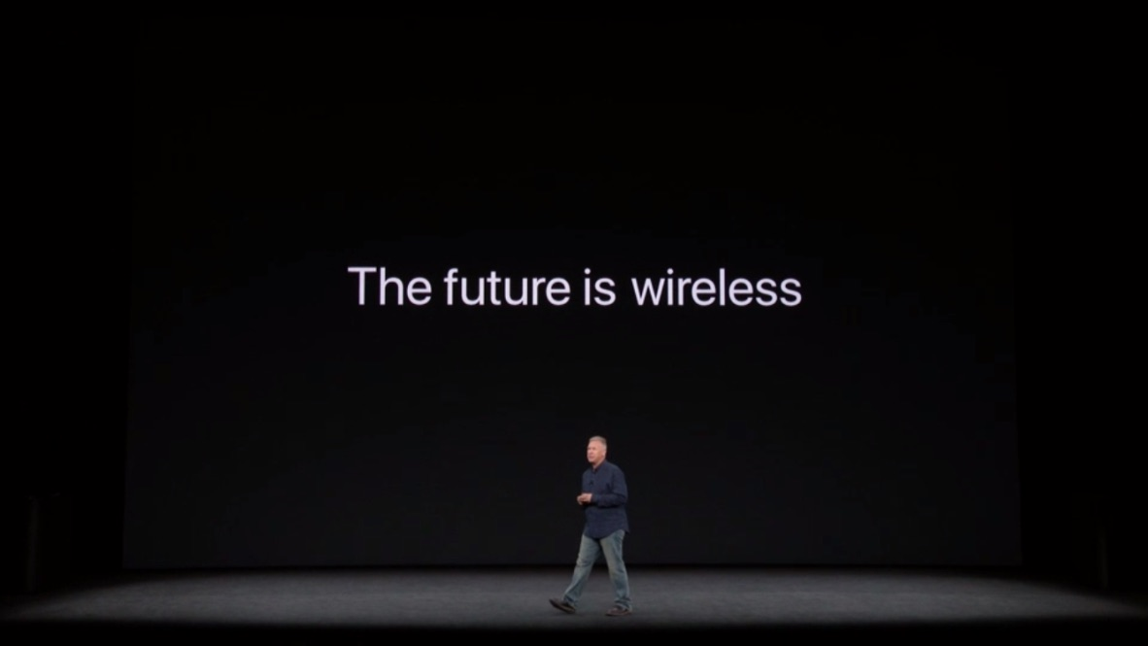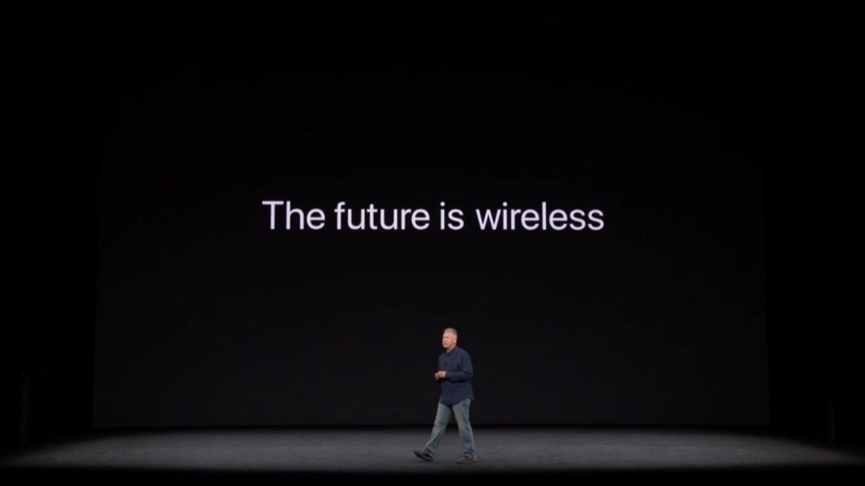
然后推出了AirPower无线充电板
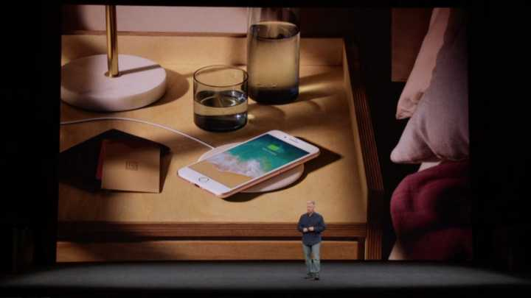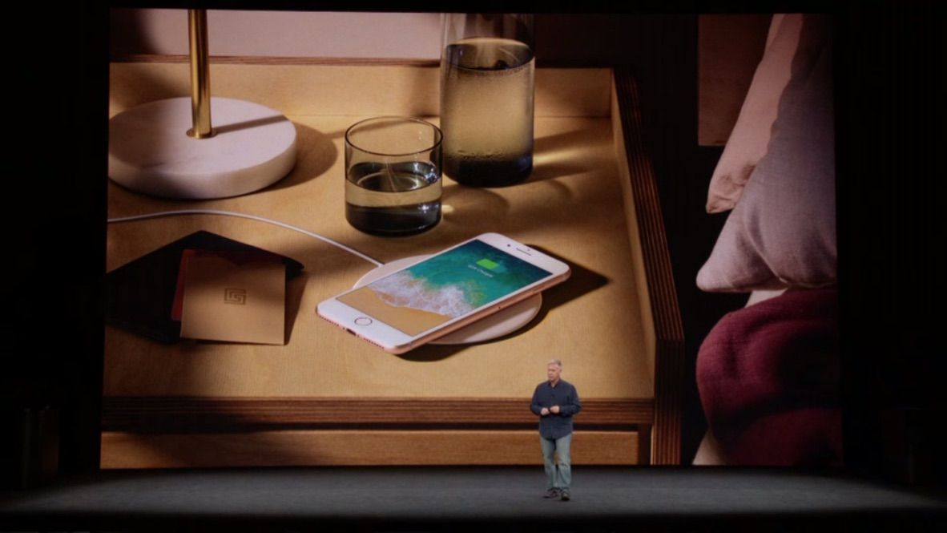
台下一片唏嘘
苹果终于用上了5年前的技术了 噢耶～

无线充电技术第一次走进大众视野应该是在5年前
2012年9月诺基亚发布Lumia920
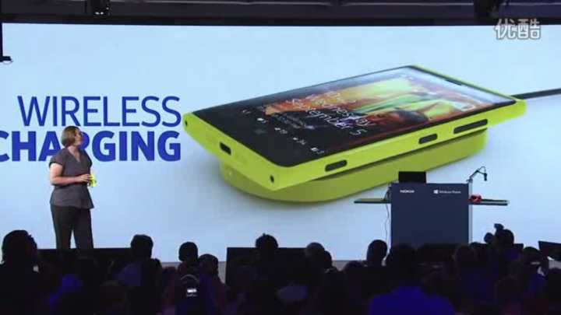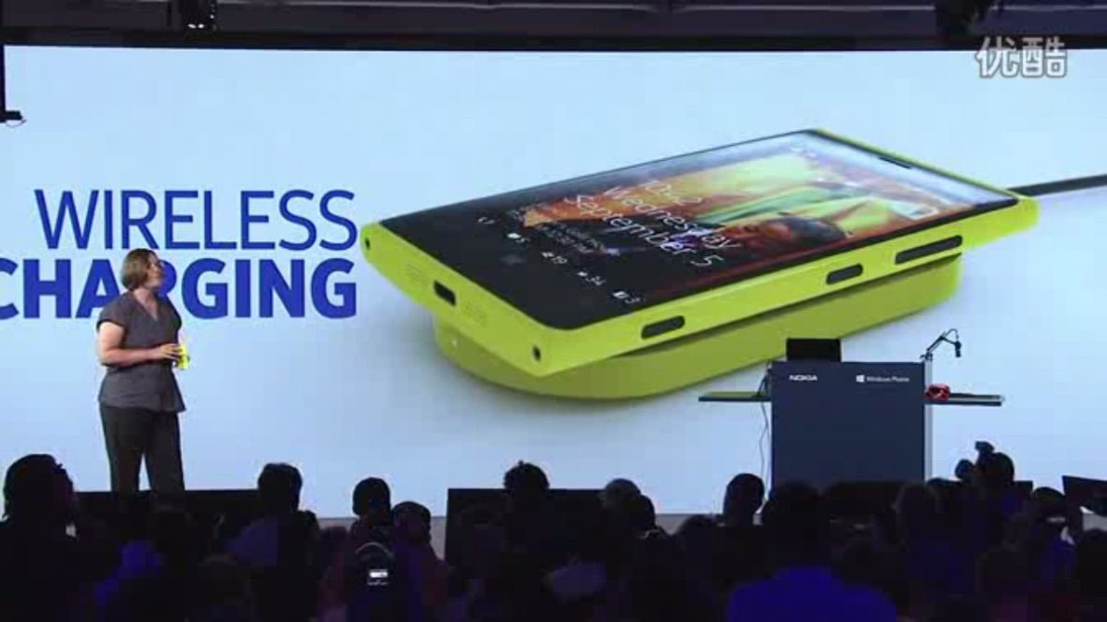
不得不说
放在2012年 这确实是一部充满未来感的手机
无线充电技术五年后被苹果当作创新
搭配的蓝牙音箱对齐现在正火的智能音箱
城市万花筒功能可能是以后AR技术日常最为实用的发展方向了

然而
后来的故事大家都知道了
心疼诺基亚一秒钟

回归正题

无线充电技术的基本原理就是电磁感应定律
从电磁感应定律的发现到现在的无线充电历经了一段漫长的旅程

故事开始于十九世纪的德国
海因里希·鲁道夫·赫兹站在卡尔斯鲁厄大学的一间实验室里
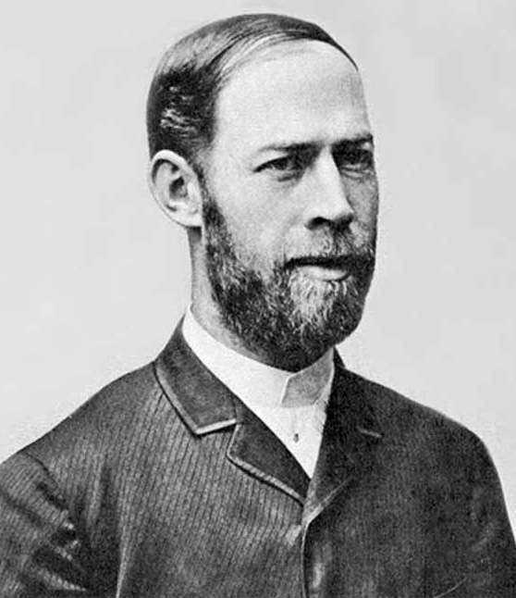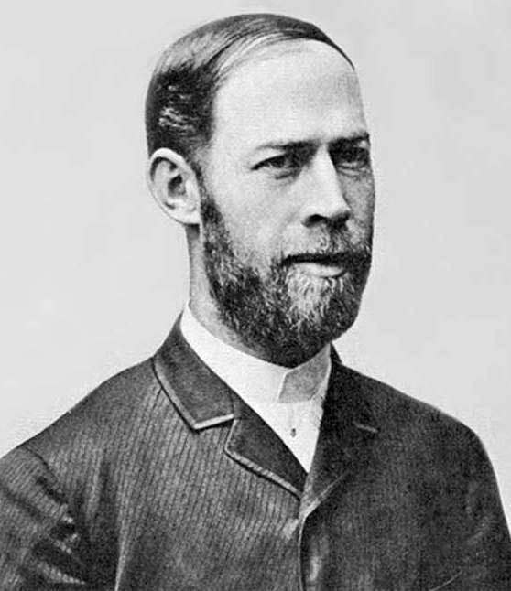
那时候
30岁的赫兹新婚燕儿
不会想到自己将成为物理史上鼎鼎有名的人物
此刻他的心思
完完全全地注入到他的实验装置上
就是下面这个
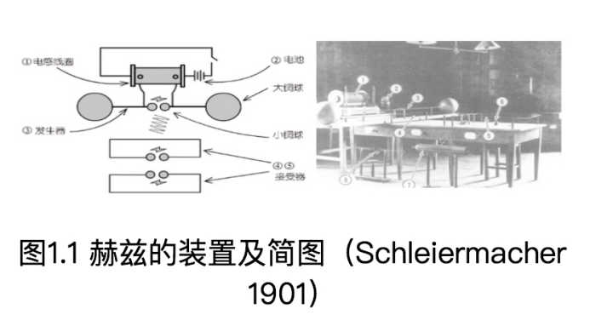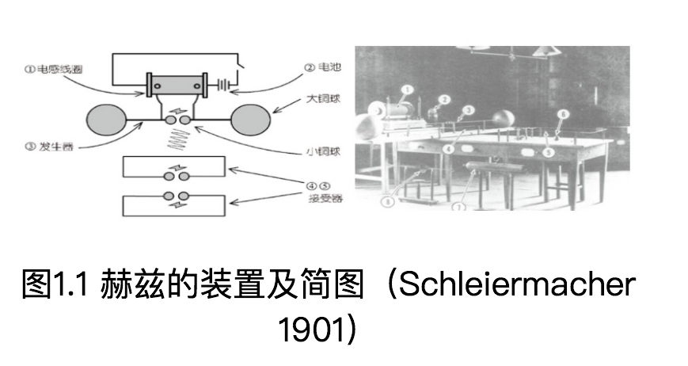
这个装置很简单
发射端一个电火花发生器
两个大铜球作为电容通过铜棒连接到两个相隔很近的小铜球上
导线连着小铜球和大感应线圈然后连到一个梅定格电池上
然后不远处
放着接收端的感应装置
也就是两个开口的长方形铜环

赫兹全神贯注地注视那两个紧挨着的小铜球
他知道
当电压上升到两万伏左右
发射端两个小铜球之间的空气会被击穿
电荷从中间穿过并来往于两个大铜球之间
从而形成了一个高频的震荡回路（LC回路）

他所关注的是接收端的情况
当时伟大的麦克斯韦已经提出了麦克斯韦理论
从理论上论证了电磁波的存在
赫兹的这个实验装置
就是为了从实验上求证电磁波的存在

果然
当赫兹闭合发射端的开关
在接受端的铜球之间
有微弱的火花跃过

现在一切都清楚了
赫兹证明了电磁波真实的存在
同时也证明了麦克斯韦理论的正确性
之后电磁理论完整地建立起来

伟大的物理学家建立的理论
由伟大的工程师来实现

接下来我们介绍这位伟大的工程师
尼古拉·特斯拉（Nikola Tesla）
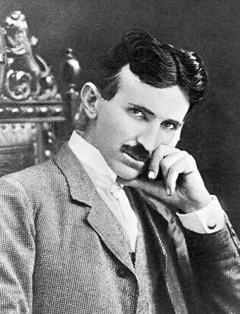
特斯拉是一个天才
他的最主要贡献是主持设计了现代交流电系统
这直接引导人类进入第二次工业革命
除此之外
他的多项专利都是现代无线通信技术以及无线电技术的基石

他在少年的时候读过一篇描写尼亚加拉瀑布的文章
然后构想了一副巨大的涡轮机被飞流而下的瀑布推动的画面
三十年后 他所构想的涡轮机被用在了尼亚加拉瀑布上
想象力真是神奇

这位天才发明家的开挂人生我们以后有机会再单独讲
这里我们介绍的是他的另外一个神奇构想
沃登克里弗塔
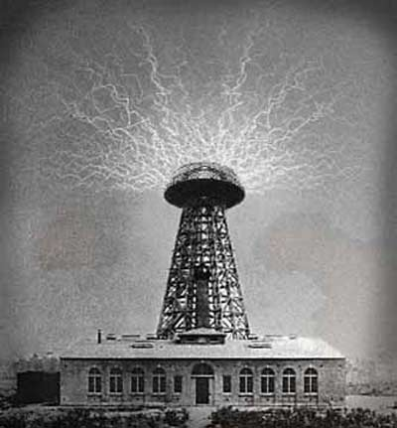
这个看起来像是科幻电影中的东西
确确实实的出现在19世纪的纽约长岛
它是特斯拉建造用于跨大西洋传输无线电广播以及无线电能的装置

这是特斯拉从暴风雨闪电中得到的灵感
降水中蕴含了巨大的电能
而闪电的作用就像是一个释放这种巨大能量的触发器

这一发现可能造就一项惊人的发明
如果能产生特定值了的电能效应
那么整个星球以及所有生物的生存条件都会发生翻天覆地的变化

于是特斯拉开始着手了他的“世界系统”
这个沃登克里弗塔就是他的无线传输“世界系统”之一
它是为了激发地球电磁场而创造的用于电能传输的特殊变压器
通过这个奇妙的装置
特斯拉已经实现了一种强度胜于闪电的电力效应
通过的电流可以点亮世界各地的两百展白炽灯
可以说是相当科幻了

遗憾的是
由于投资者中途撤销了投资
特斯拉陷入财政危机
实验装置最终被拆除未能完成

然后我们把时间轴拉到二十一世纪

目前主流的无线充电技术主要有四个标准
Qi标准 PMA标准 A4WP标准 iNPOFi技术标准
苹果的AirPower用的都是Qi标准

Qi无线充电系统由基站和移动设备组成
基站就是我们常看到的充电底座
移动设备是手机

充电底座上的磁感应线圈将电能转化为电磁波
手机背壳上的磁感应线圈再将电磁波转化为电能为电池充电
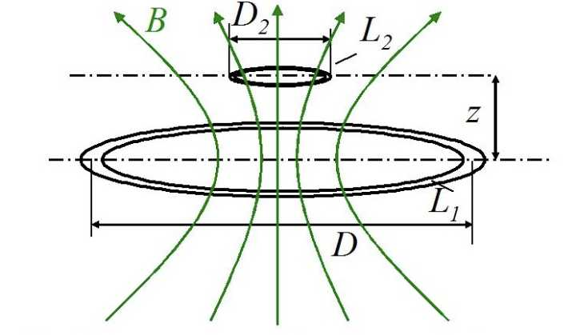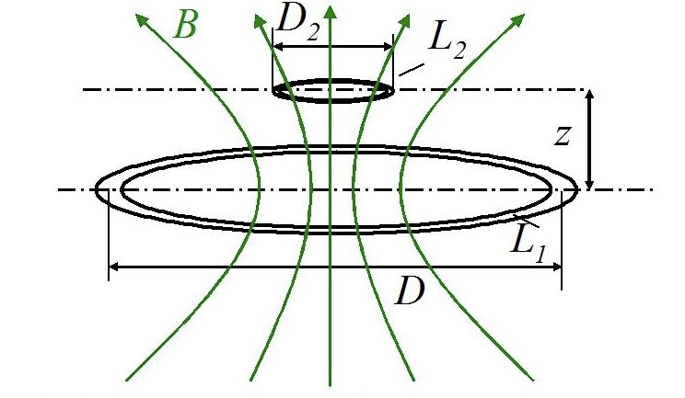
目前无线充电的主要短板还是在充电效率上

我们回到开头的那个话题
The future is wireless
苹果早在去年发布的iPhone7上就砍掉了传统3.5mm耳机插孔
力推AirPods无线耳机
而一旦虚拟SIM卡被运营商接受
SIM卡槽也将成为历史
剩下了就只有Lightning接口了

数据传输完全可以用无线技术替代
而一旦无线充电取代了有线充电之后
就真的是一体化机身没有任何插孔了

参考资料：
《上帝掷骰子吗：量子物理史话》
《特斯拉自传》
《三体·黑暗森林》
维基百科
发布于 2017-09-25
​赞同 18​​4 条评论
​分享
​收藏​喜欢
​
收起​

Michael Sun
办法总比困难多
7 人赞同了该回答
无线充电手机已经不是什么新鲜事物，目前中高端智能手机都配备了无线充电功能。随着无线充电技术在智能手机上的应用越来越普遍，无形中也推动了大功率无线充电技术的发展。笔者前段时间在调研了解智能电动车的同时，注意到了无线充电技术在电动车上的应用发展。今天就聊一聊电动汽车的无线充电技术，主要分为三个部分，分别是无线充电技术发展历程，电动汽车无线充电原理以及未来发展方向。
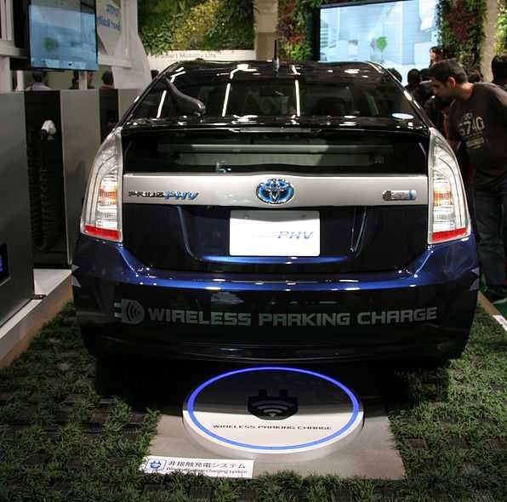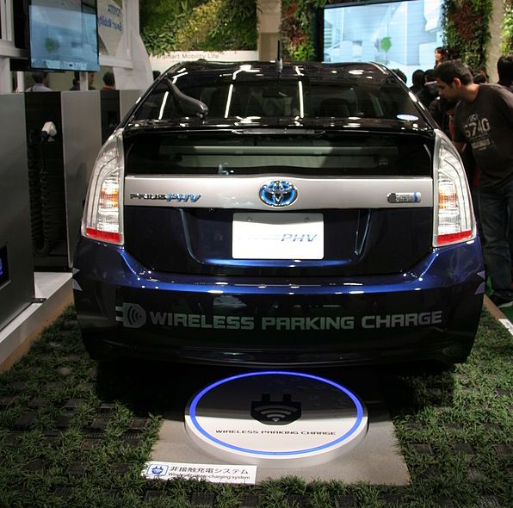
首先从无线充电技术讲起，1890年，物理学家尼古拉·特斯拉（NikolaTesla）就已经做了无线输电试验。国际单位制磁感应强度也是以他的名字命名的。然而，由于财力不足，其构想的全球范围无线输电并没有得到实现，后人也仅仅是从理论验证了方案的可行性。
2007年6月7日，麻省理工学院的研究团队把共振运用到电磁波的传输上而成功“抓住”了电磁波，利用铜制线圈作为电磁共振器，一团线圈附在传送电力方，另一团在接受电力方。传送方送出某特定频率的电磁波后，经过电磁场扩散到接受方，电力就实现了无线传导。这项被他们称为“无线电力”的技术经过多次试验，已经能成功为一个两米外的60瓦灯泡供电。不得不说，牛逼学校的人总是做一些影响力很大的研究。
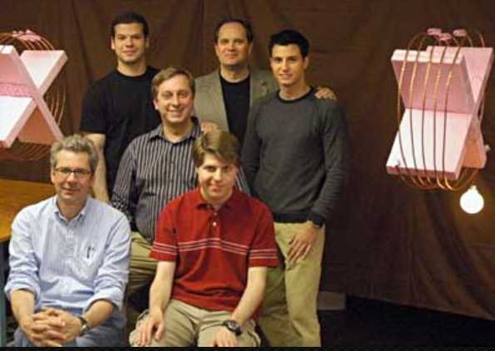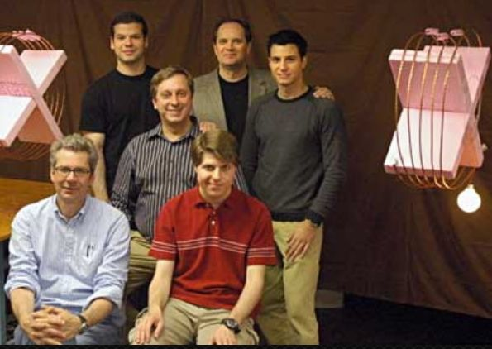
这项技术的最远输电距离还只能达到2.7米，但研究者相信，电源已经可以在这范围内为电池充电。而且只需要安装一个电源，就可以为整个屋里的电器供电。
2017年戴尔推出无线充电笔记本Latitude 7285。在此之前，无线充电技术，一直只和智能手机、小尺寸平板等“小”移动设备有关。
从上述无线技术发展历程可以看出，大功率无线充电技术一定是困难重重，尤其是应用在电动汽车上，不仅要保证极高的传输效率，同时还要保证安全性。目前在国际上，汽车厂商如奥迪、宝马、奔驰、沃尔沃、丰田等，通信公司如高通等都已经开始研究电动汽车无线充电技术。很显然，各大汽车厂商早已经敏锐的把握了未来电动汽车的发展方向。据说沃尔沃已经完成了电动汽车车载无线充电系统测试，据说整个充电过程用时3个小时都不到。由于无线充电技术相对较成熟，目前在国外有些地方已经开始投入使用，2014年韩国铺设了一条长达12公里的无线充电路段，车辆行驶在路上可边开车边充电。
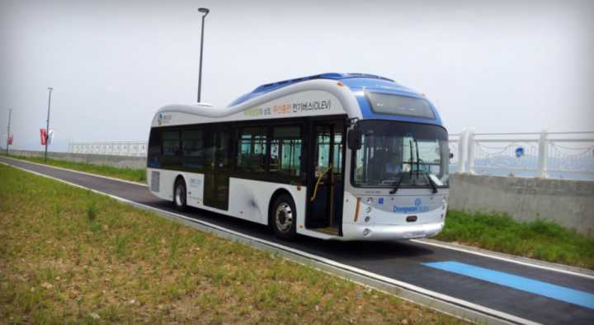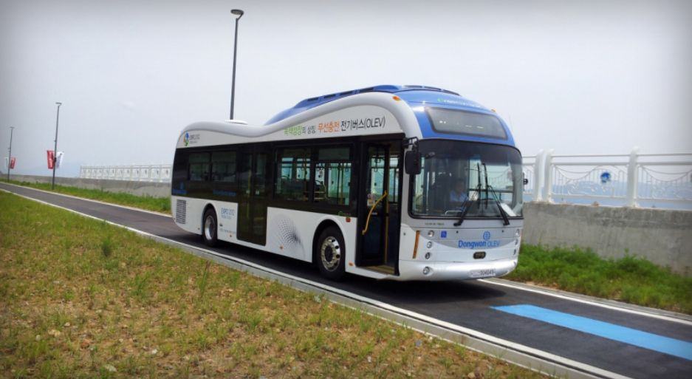
中国作为全球最大的电动汽车市场，已经在国家层面明确提出将鼓励无线充电技术的发展。电动汽车无线充电已经可以听到商业化的脚步。很多人可能觉得无线充电技术既然困难重重，充电效率远远低于有线充电，对其前景并不看好。然而笔者认为随着智慧城市智能道路的开发，在不久的将来，汽车的无线充电技术必然是回出现在城市的智能道路上，想象一下，以后我们开车再也不需要去加油站、充电桩充电，那将是多酷炫的事情。
发布于 04-25
​赞同 7​​添加评论
​分享
​收藏​喜欢
​
收起​

轻言
力图让生活诗意化的电气狗
10 人赞同了该回答
作为一个电力黄埔（滑稽）电气自动化专业的学生，感觉前面有些说法有问题。提一下我的看法，欢迎纠正。
前面答各种磁感应、谐振、共振的，都是有些道理，但是说无线充电和微波炉是一个原理的我(╯°Д°)╯︵┻━┻
别说一个是电生热，一个是电生电。原理上也不是一回事啊喂。
先来讲一下微波炉，浅显来说，就是电场作用下，分子发生极化，逐渐呈现规则排布。在工频交流电作用下，不断发生极化与恢复与反向极化的过程，于是分子之间不断摩擦生热。
再说变压器和耦合，是交流电流产生交变磁场，磁链在铁芯中闭合成回路（防止漏磁），然后在二次测磁场再产生交变电流。
一个是电场对分子的极化作用，一个是电磁电的磁链能量传输。不光是能量转化类型不同，原理也是不同的(•́₃•̀)
不要反驳我什么电与磁是同一种东西，我们工程电磁场这门课一学期专门学麦克斯韦方程组的。so，要反驳我的话就别拿“电和磁是不可分割的”这种话了，和我上面说的不是一个概念....
发布于 2018-04-04
​赞同 10​​添加评论
​分享
​收藏​喜欢
​

智能嘿嘿
公众号：智黑 了解更多你想要的资讯
13 人赞同了该回答
不请自来。
现在的无线充电比较常见的是磁共振充电方式。
利用的是磁共振技术原理，初中物流课本都有的知识简单说就是：电生磁，磁生电！

通过线圈产生磁场再经接收线圈，将磁场转化成电，这也是为什么这种无线充电设备，常常会带一个厚厚的底座和“手机壳”。

但是现在以色列有家叫Wi-Charge的公司开发了一种红外光充电方式：利用发射器中的激光二极管发出红外光，然后再通过接收器中的光伏电池，将光能转化成电能（原理类似将太阳能转化成电能）。

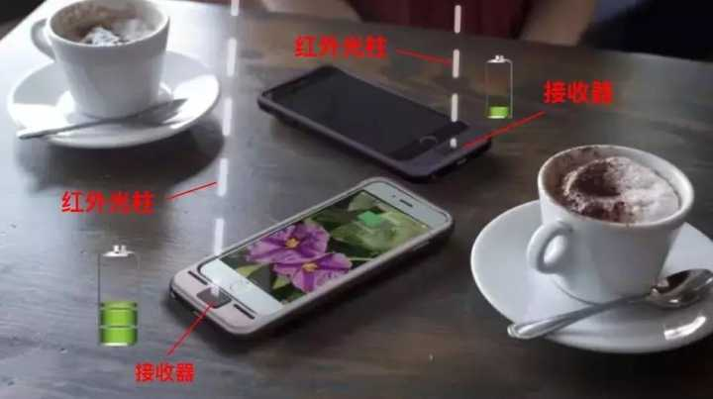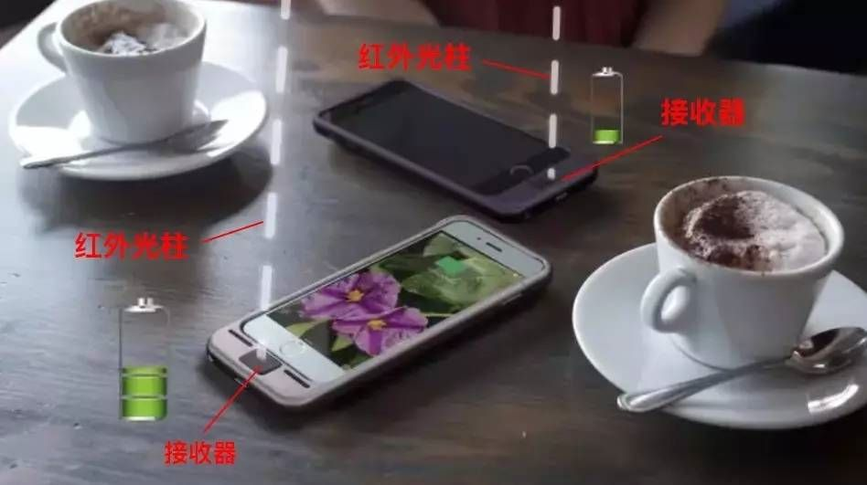

而且这个利用红外光充电技术，已经获得了美国食品和药品管理局的认证，意味着它对身体健康没有影响，可以安全使用，且这种充电方式，是传统无线充电速度的两倍。

虽然目前版本还比较低，充电功率大概是3w到4w，相当于同时能够满足3部手机充电。

除了手机之外，像小型的蓝牙音箱、电子闹钟等，只要加上Wi-Charge模块，就可以秒变无线充电，而充饱电后会自动停止充电。

关于这个技术的更多应用，有兴趣的朋友可以看智黑的文章：开灯就能无线充电，Wi-Charge红外充电系统“秒杀”一切充电宝
发布于 2017-09-04
​赞同 13​​6 条评论
​分享
​收藏​喜欢
​
收起​

汤琛
半导体从业者
7 人赞同了该回答
目前使用的只有两种：磁感应和磁共振。 目前京东和淘宝上卖得手机后装的无线充电发射器和接收器都是用的电磁感应的方式，优势是市场相对相对成熟，经过市场初步检验；传输能量效率较 高；技术简单；缺点： 传输距离短，使用位置相对固定;附近不能有金属。第二种有在用但是市场化程度不高的是磁共振的方式，这种方式的优点：可以同时对多个设备进行充电；适合中远距离充电如电动车；可对金属机身手机充电； 可以和手机NFC功能结合；但是目前依然存在技术困难，比如要频段保护以及要解决定向发射等问题。单随着A4WP和PMA的整合，这个将可能成为未来的方向。其他任何方式几乎可以说离商业化太远，太远。

